 **Gâche de Magloo**

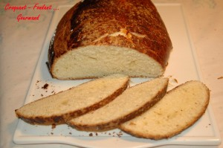 **Pour 8 Croquants-Gourmands**

**- 570 g de farine T 45  
- 200 g de crème liquide  
- 50 g d'eau  
- 6 g de sel (1 càc)  
- 16 g de levure sèche de boulanger  
- 2 œufs + 1 jaune  
- 120 g de sucre (vanillé pour moi)  
- 5 cl de rhum  
- 50 g de beurre  
Dorure :  
- 1 jaune d'œuf - 1 càs de lait - sucre glace**

**La plaque du four tapissée de papier cuisson  
Préchauffage du four à 190°C (chaleur étuvée)**

Faire tiédir la crème et l'eau au micro-ondes pendant 60 secondes à 500 Watts.  
Mettre dans la cuve de la MAP le mélange crème-eau, le sel, les œufs entiers et le jaune, et le rhum. Déposer la farine, faire un puits et y mettre la levure.  
Saupoudrer de sucre et parsemer de parcelles de beurre mou.  
Lancer le programme "pâte" jusqu'au bout (1 h 30).  
Laisser la pâte dans la MAP jusqu'à ce qu'elle double de volume.  
Lancer à nouveau le programme "pâte" et à la fin du pétrissage laisser lever 15 minutes.  
Sortir le pâton et le façonner  en pain ovale, le déposer sur la plaque du four.  
Dorer la brioche au jaune d'œuf mélangé au lait.  
Laisser lever de nouveau jusqu'à ce que la brioche double de volume.  
Dorer une seconde fois et saupoudrer d'un voile de sucre glace.  
Faire une incision sur le côté de la brioche et laisser lever encore une vingtaine de minutes avant d'enfourner pendant 30 minutes.  
Laisser refroidir sur une grille.  
Déguster à tout moment de la journée.